## Задание 4

#установка через snap

sudo snap find docker

sudo snap install docker

#то же самое через репозиторий

sudo apt-add-repository <https://download.docker.com/linux/ubuntu>

sudo apt update

sudo apt install docker

#установка через dpkg

apt download docker

apt download wmdocker

sudo dpkg -i wmdocker_1.5-2_amd64.deb #доп.зависимость, без него не ставится

sudo dpkg -i docker_1.5-2_all.deb

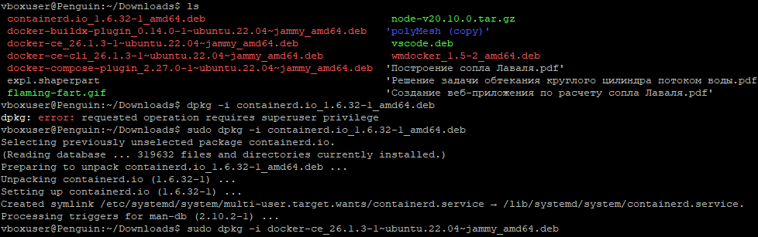#альтернативный способ установки через пакеты

Рисунок – Установка Docker через 5 deb пакетов (обозначены красным)

sudo dpkg -i containerd.io_1.6.32-1_amd64.deb

sudo dpkg -i docker-ce-cli_26.1.3-1~ubuntu.22.04~jammy_amd64.deb

sudo dpkg -i docker-ce_26.1.3-1~ubuntu.22.04~jammy_amd64.deb

sudo dpkg -i docker-buildx-plugin_0.14.0-1~ubuntu.22.04~jammy_amd64.deb

sudo dpkg -i docker-compose-plugin_2.27.0-1~ubuntu.22.04~jammy_amd64.deb

sudo service docker start

#задача для выполнения каждые 3 минуты

crontab –l

crontab -e

#вписал строку ниже

*/3 * * * * echo time_to_relax